**TITULO: TALLER DE PROGRAMACION PA - HTML**

**TEMA: INTRODUCCIÓN A DESARROLLO WEB**

**SUBTEMA: ETIQUETAS BÁSICAS DE HTML**

**OBJETIVO:** El estudiante conoce y diferencia las diferentes etiquetas del lenguaje HTML, además codifica documentos en programa editor de texto HTML

**Nombre estudiante_________ Curso PA_________ Fecha Entrega __________**

**Ejercicios – Semana 5 Estructuras básicas HTML**

**ACTIVIDAD GUIADA:**

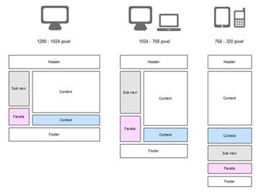

**CÓDIGO FUENTE HTML5 ---**

**PAGINA WEB OFICIAL CON DISEÑO WEB RESPONSIVE #1**

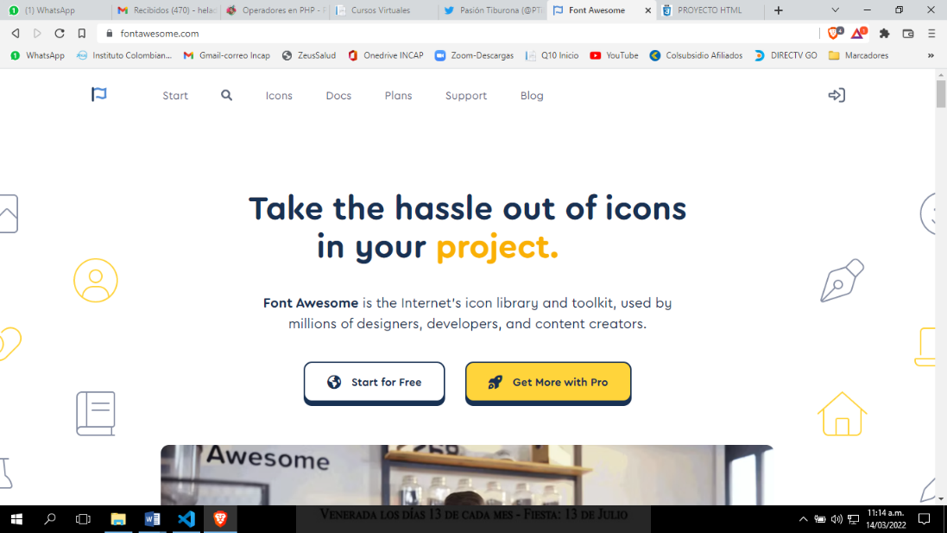

**Copia y pega este link dentro de la etiqueta <head> para que puedas implementar un icono favicon como logo en la pestaña de página web**

<link rel="shortcut icon" href="img/HTML5.png" type="image/x-icon">

**Copia y pega este link dentro de la etiqueta <head> para que puedas utilizar los diferentes iconos de fontawesome**

<script src="https://kit.fontawesome.com/a1124a3708.js" crossorigin="anonymous"></script>

**CODIGO HTML5 – CSS3**

**Guarda este archivo con el nombre INDEX en la carpeta semana 5 en raíz**

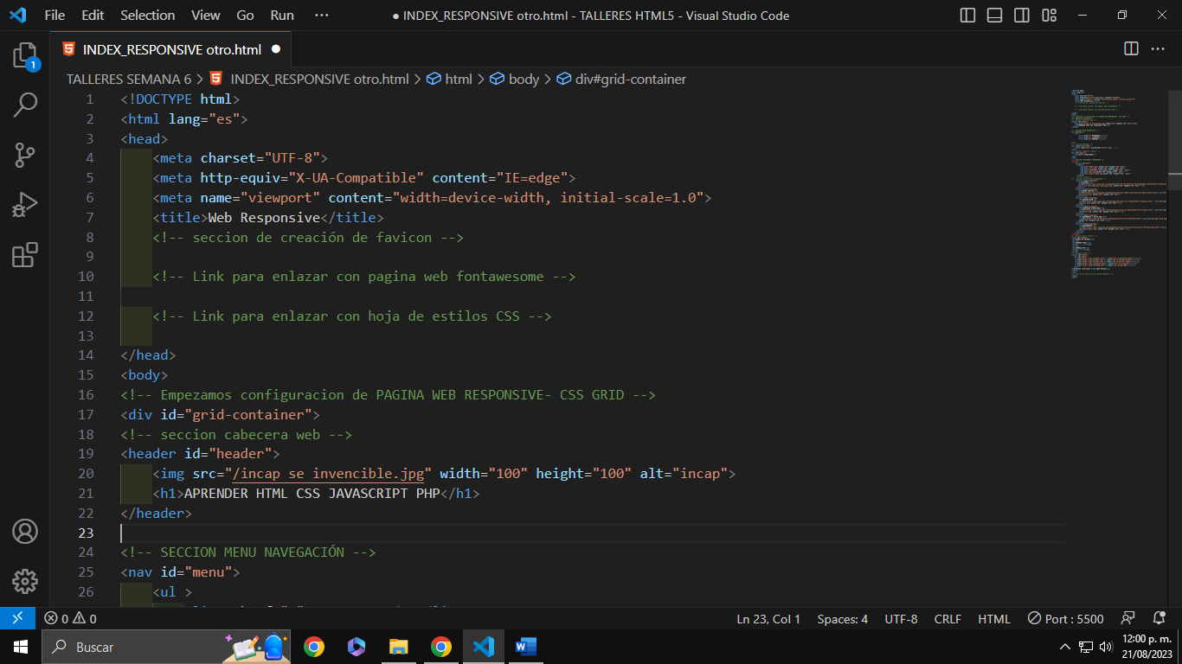

**CON HOJA DE ESTILOS CSS**

Crea un archivo nuevo con lenguaje CSS, de nombre css_responsive en carpeta CSS, recuerda enlazar con archivo HTML mediante la etiqueta <link>

Y en atributo href=” ” coloca el nombre del archivo css indicado.

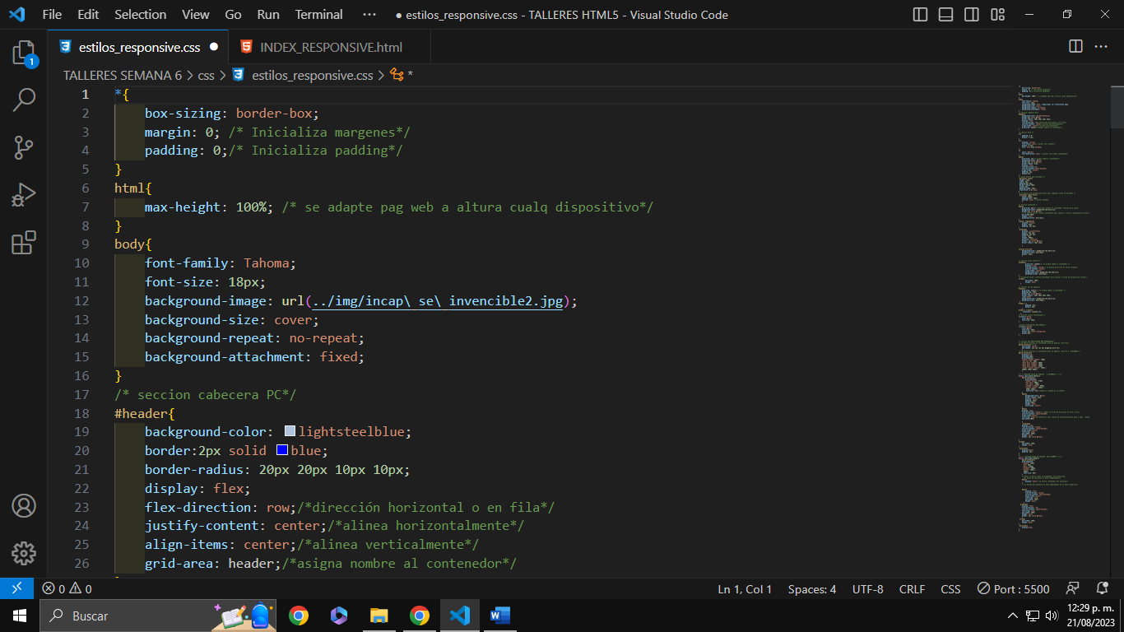

**RESULTADO FINAL**

Luego podrás ingresar al inspector del navegador web o presiona tecla F12 y observa los diferentes tipos de vistas en dispositivos

Vista PC

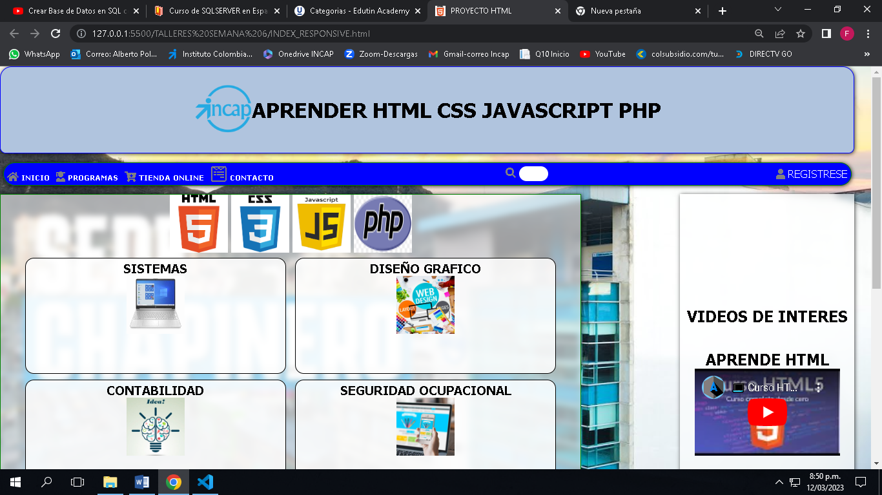

Vista Tablets Vista Celular

